香港台湾 都是特朗普的选举棋子

卢展常 [有理儿有面](javascript:void(0);)

**有理儿有面**

微信号 youli-youmian

功能介绍 你说是不是

2020-05-09[原文](https://mp.weixin.qq.com/s?__biz=Mzg3MjEyMTYyNg==&mid=2247491093&idx=2&sn=5c9876193b817670df20fe8f3de583d5&chksm=cef54a60f982c376bda220238c0ed5b7902f31f64981f9baae8ee861bf9099741259b988b537&scene=27#wechat_redirect&cpage=75) 发表于

收录于合集



本文作者：香港资深媒体人 卢展常

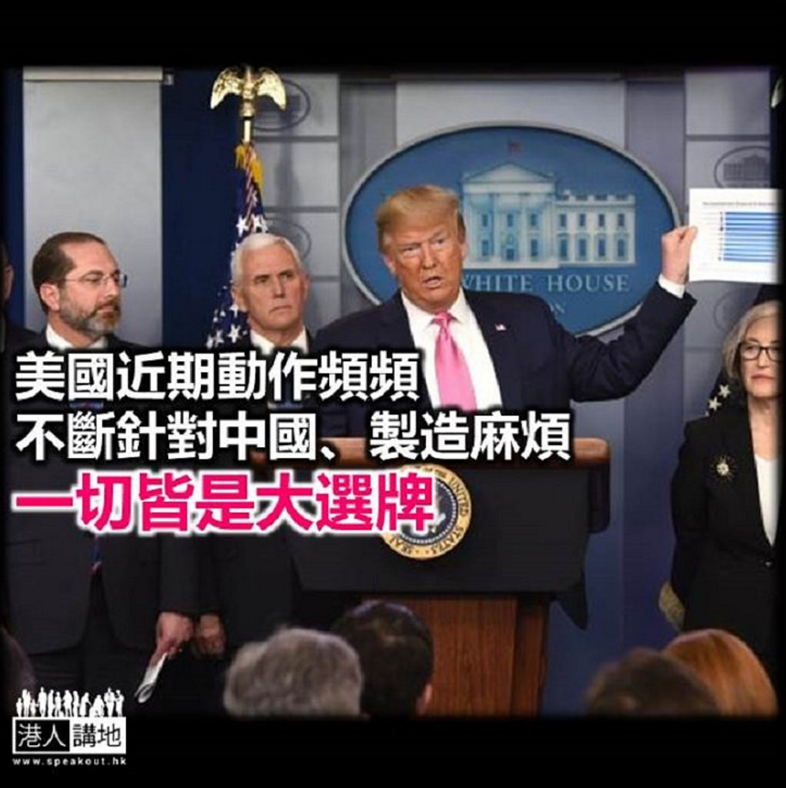

近日，几则“军事消息”引起笔者高度关注。台湾民进党政客声称，美军航母尼米兹号可能于5月20日前后，在南海或亚太地区巡弋；另一方面，根据公开资料，单是5月1日至6日，美军战机已经三度抵近台湾外围空域。坦白说，美军侵扰台海，算不上“新闻”，但发生在今年这个时间节点，所传递的意味就可圈可点，因为“520”恰是台湾的蔡英文新任期就职的日子，但同时，也是今年全国两会召开的前夕。笔者认为，美方近来动作频频，颇有一箭双雕的用意，一方面表达挺台挺蔡态度，对台湾“独派”大派定心丸；另一方面，就是跑来中国的家门口骚军力，对华施压、甚至意带威吓。

**美国近来动作频频**

会不会“擦枪走火”酿成冲突？笔者认为机会不大，美国总统特朗普也称，“未有考虑要与中国发生任何军事冲突”。但问题是，现代战争早已不再局限于用枪炮来“开火”；政治、经济、乃至科技，样样都可能成为“战场”。同样就在近日，美国国务院在Twitter发出一系列贴文，宣称要推动台湾参加即将于本月17日举行的世界卫生大会；另一边，美国国务卿蓬佩奥公开表态，将押后向国会提交年度涉港“报告”，理由是要观察今年的全国两会会否“有进一步削弱香港自治的行动”。其实，无论是“关注香港”、“支持台湾”还是军事“舞剑”，相信大家都看得懂，美国的用意只有一个，就是打击中国！

略略回看中美过去数十年的博弈，不难发现一点，无论美国哪一任政府、哪一个党派，都有一个不变的战略，就是遏制中国，差别只在于，是强硬一点还是柔性一点。来到特朗普政府，大家看得到，从贸易战到香港问题，再到疫情问题，处处都在对中国表现出一种近乎蛮横无礼的强硬。正所谓“来而不往非礼也”，今天的中国与过去相比，不论国力及经济实力，早已不可同日而语，面对美国的霸权思维，中国在外交层面有足够的底气针锋相对、毫不示弱。当然，从另一个角度，今天的中美博弈，政局时局都同时夹杂着香港问题、台湾问题，很多事情充满不确定性，的确也考验中国的政治智慧。

**大选之后又如何…**

尤其今年是美国大选年，毋庸置疑，无论香港、台湾还是疫情问题，都必然会被特朗普转化为寻求连任的棋子、筹码，当然不是为了香港好、台湾好，更不是为了防疫抗疫好，一切一切，笔者认为都离不开两个目的，一是转移视线为抗疫不力卸责，二是展现对华强硬以争取选票，大前提就只有四个字：美国利益！笔者不妨在此大胆“预言”，一旦特朗普真的成功连任，其对华态度恐怕又会大有转变，大家可以拭目以待，只不过，香港的“揽炒”派和台湾的民进党，真以为背后有美国撑腰？还是自己好好想清楚些好！





**关注公众号：**

**有理儿有面**

**理   性｜   揭   秘｜   探   讨**



### 精选留言

用户设置不下载评论